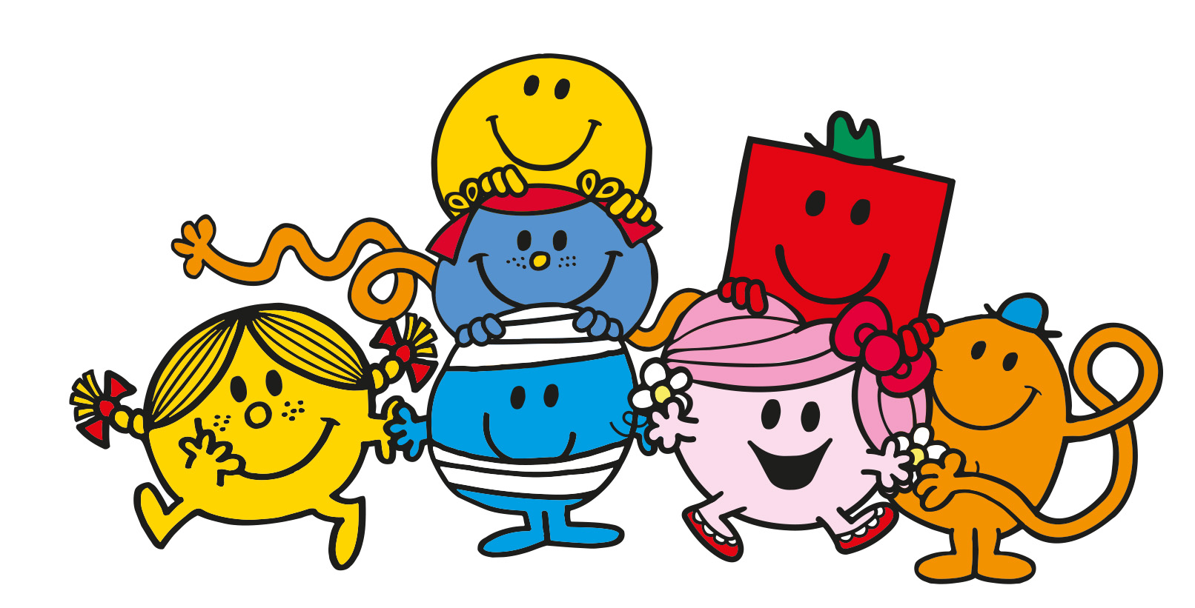
Apprécier une œuvre littéraire
Collection Monsieur et Madame

Voici les étapes pour apprécier une œuvre :

Mon conte favori parmi les trois est _______________ parce que :

  - Quelles émotions as-tu ressenties lors de ta lecture (rire, plaisir, tristesse, souvenir) ?

  - Comment as-tu trouvé le ou les personnages (triste, ennuyant, irréaliste, il y en a trop, attachant) ? Fais un lien avec l’histoire en me donnant des exemples.

  - Comment as-tu trouvé les illustrations (couleurs joyeuses, vivantes, drôle, format (longueur)) ? Donne des exemples du texte.

  - Comment as-tu trouvé l’histoire en générale : ce que tu as aimé (une partie spécifique, le thème)

Exemple :
Mon conte favori parmi les trois est M. Parfait parce que j’ai beaucoup ri (émotion). Le personnage était drôle quand il gardait son calme pendant la fête (exemple). C’est mon préféré des trois parce que je me suis reconnue dans le personnage. Moi aussi, je suis comme M. Parfait. J’essaie d’être toujours poli et de trouver des solutions quand les gens sont fâchés. J’ai beaucoup aimé les illustrations parce qu’elles sont colorés. Il y a beaucoup de rouge, de jaune, de vert (exemple). Ce sont des couleurs que j’aime beaucoup. Finalement, j’ai aimé l’histoire parce qu’elle finit bien. Ma partie préférée est la fin parce que je ne m’attendais pas à cette fin.

